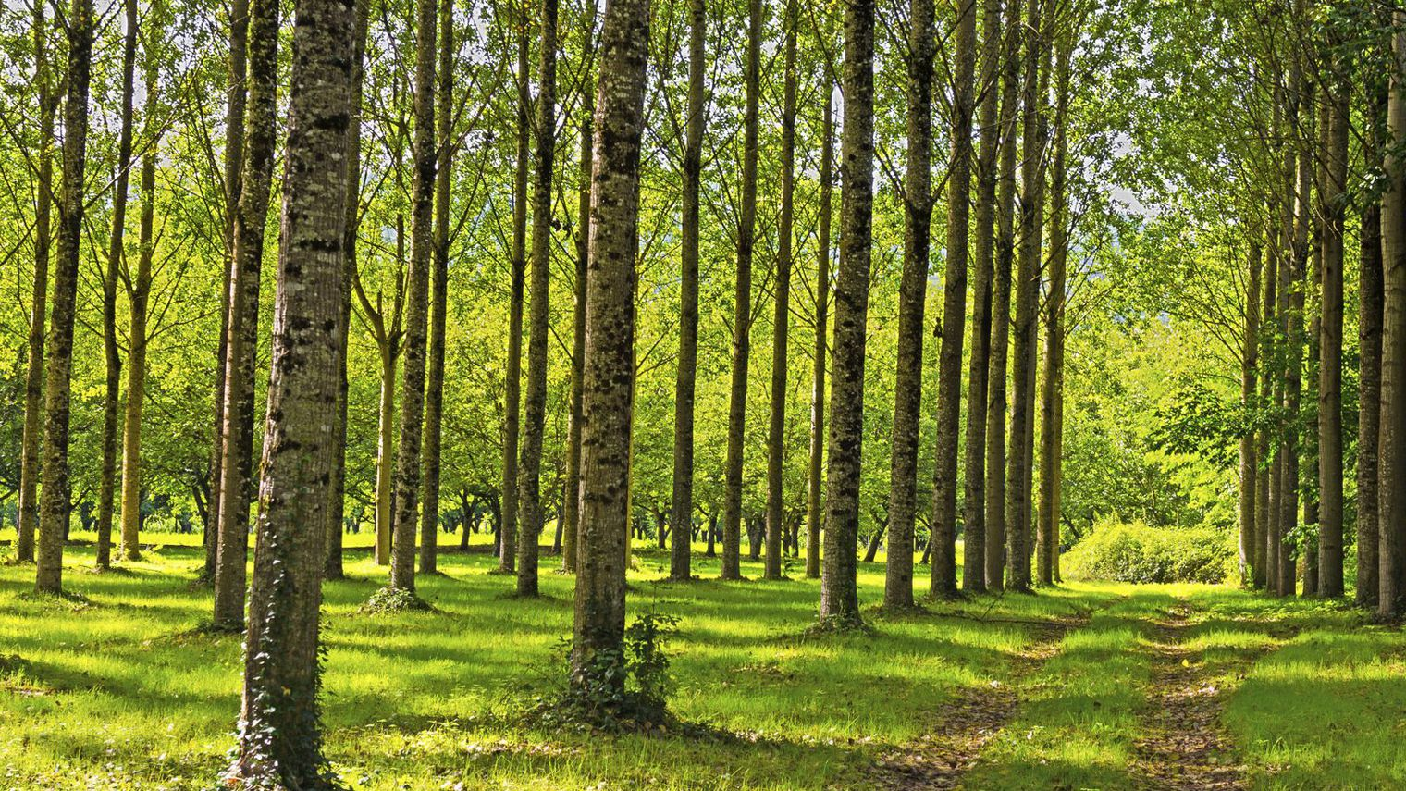

Mardi 25 Octobre

Sortie à la forêt du Gâvre (si le temps le permet)

Pique nique fourni

Prévoir une tenue adaptée

7h30 –9h30 : accueil du matin

9h30 – 12h : activités

12h – 13h30 : repas

13h30 – 16h00 : activités

16h00 : goûter

16h30 – 18h00 : accueil du soir



La Forêt vous attend ……

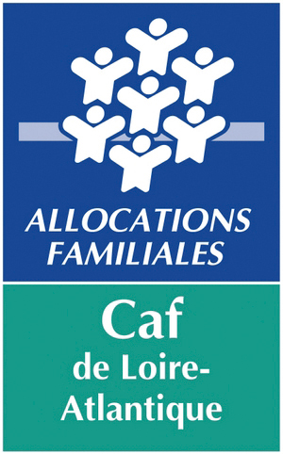

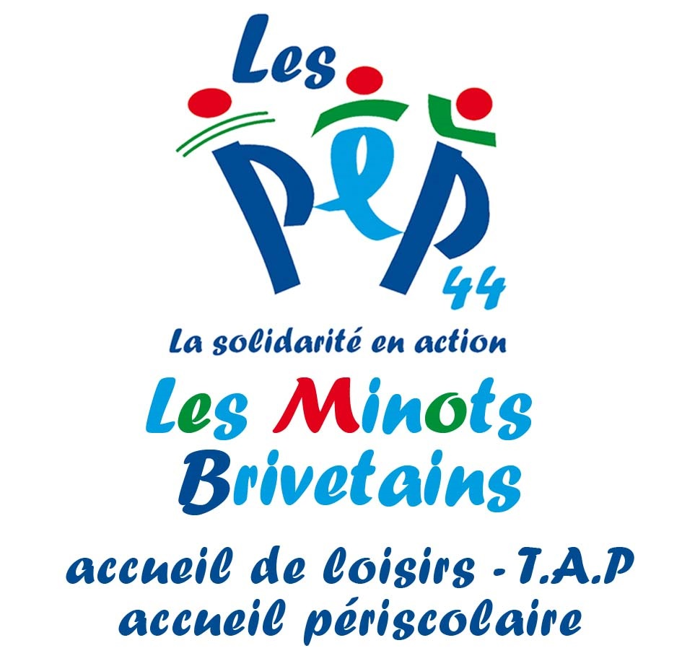

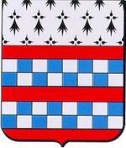

Vendredi 28 Octobre

Conte de Merlin l’enchanteur

Confection d’un puzzle

Mercredi 02 Novembre

Atelier cuisine

Jeux extérieur

Bal masqué

Lundi 31 Octobre

Jeu : à qui sont les empreintes

Atelier modelage

Course de feuille

Jeudi 27 Octobre

Grand concours de dessin

Création d’un masque

Mercredi 26 Octobre

Cueillette pour le Land’art géant

Atelier cuisine

Intercentre à Campbon

Lundi 24 Octobre

Confection de champignons

Fabrication de jumelles

Vendredi 21 Octobre

Lecture de conte

Peinture géante sur panneau

Jeudi 20 Octobre

Décor de l’accueil

Fabrication d’arbre

Création d’un hibou

